|  |  |
| --- | --- |
| **[thuvienhoclieu.com](https://thuvienhoclieu.com/)**  **ĐỀ 1** | **ĐỀ ÔN TẬP HỌC KỲ II**  **[Môn: Tin học 9](https://thuvienhoclieu.com/tai-lieu-tin-hoc/tin-hoc-lop-9/)** |

Tạo một thư mục có đường dẫn như sau: D:\KTHK2 _Họ và tên em_lớp_mã đề. VD: D:\ KTHK2_Nguyễn Phương Anh_9B_đề 1

**Câu 1 (5điểm).** Em hãy biên tập một đoạn video có độ dài 2 phút về chủ đề mái trường THCS Bắc Lệnh của em. Xuất video và lưu vào thư mục của em vừa tạo (các tư liệu cho video được tìm kiếm từ mạng Internet, qua website http://thcsbaclenh.elc.vn/home)

*\* Yêu cầu video thiết kế đảm bảo:*

a. Được tạo nên từ ít nhất 10 ảnh có nội dung khác nhau

b. Có tiêu đề phù hợp với chủ đề của phim, có chú thích cho từng ảnh hoặc một số hình ảnh.

c. Có âm thanh phù hợp với chủ đề của video.

d. Có hiệu ứng chuyển cảnh khi chuyển từ ảnh này sang ảnh khác.

**Câu 2 (5 điểm).** Em hãy ghép ảnh cá nhân vào bức ảnh sau, chỉnh sửa ảnh và lưu vào thư mục của em vừa tạo

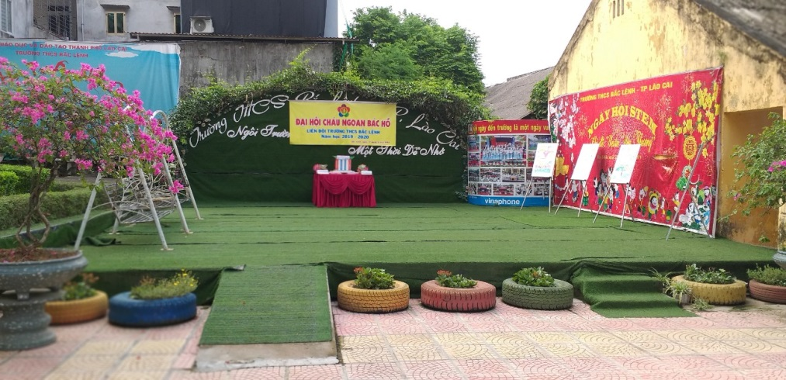

*\* Yêu cầu bức ảnh chỉnh sửa đảm bảo:*

a. Ghép ảnh cá nhân vào bức ảnh trên

b. Sát nhập hai lớp ảnh thành một lớp

c. Hiệu chỉnh màu sắc, ánh sáng để bức ảnh tự nhiên hơn

------------- HẾT ---------------

|  |  |
| --- | --- |
| [**thuvienhoclieu.com**](https://thuvienhoclieu.com/)  **ĐỀ 2** | **ĐỀ ÔN TẬP HỌC KỲ II**  **[Môn: Tin học 9](https://thuvienhoclieu.com/tai-lieu-tin-hoc/tin-hoc-lop-9/)** |

Tạo một thư mục có đường dẫn như sau: D:\KTHK2 _Họ và tên em_lớp_mã đề. VD: D:\ KTHK2_Đỗ Tuấn Anh_9A_đề 2

**Câu 1 (5điểm).** Em hãy biên tập một đoạn video có độ dài 2 phút về chủ đề thầy cô trường THCS Bắc Lệnh của em. Xuất video và lưu vào thư mục của em vừa tạo (các tư liệu cho video được tìm kiếm từ mạng Internet, qua website http://thcsbaclenh.elc.vn/home)

*\* Yêu cầu video thiết kế đảm bảo:*

a. Được tạo nên từ ít nhất 10 ảnh có nội dung khác nhau

b. Có tiêu đề phù hợp với chủ đề của phim, có chú thích cho từng ảnh hoặc một số hình ảnh.

c. Có âm thanh phù hợp với chủ đề của video.

d. Có hiệu ứng chuyển cảnh khi chuyển từ ảnh này sang ảnh khác.

**Câu 2 (5 điểm).** Em hãy ghép ảnh cá nhân vào bức ảnh sau, chỉnh sửa ảnh và lưu vào thư mục của em vừa tạo

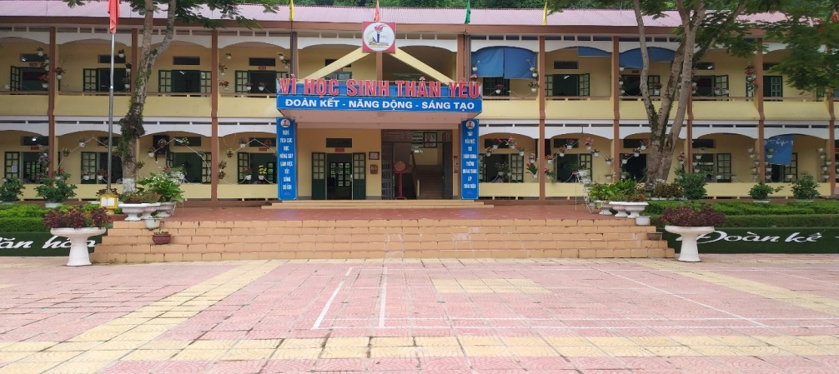

*\* Yêu cầu bức ảnh chỉnh sửa đảm bảo:*

a. Ghép ảnh cá nhân vào bức ảnh trên

b. Sát nhập hai lớp ảnh thành một lớp

c. Hiệu chỉnh màu sắc, ánh sáng để bức ảnh tự nhiên hơn

------------- HẾT ---------------

|  |  |
| --- | --- |
| [**thuvienhoclieu.com**](https://thuvienhoclieu.com/)  **ĐỀ 3** | **ĐỀ ÔN TẬP HỌC KỲ II**  **[Môn: Tin học 9](https://thuvienhoclieu.com/tai-lieu-tin-hoc/tin-hoc-lop-9/)** |

Tạo một thư mục có đường dẫn như sau: D:\KTHK2 _Họ và tên em_lớp_mã đề. VD: D:\ KTHK2_Nguyễn Phương Anh_9B_đề 1

**Câu 1 (5điểm).** Em hãy biên tập một đoạn video có độ dài 2 phút về chủ đề mái trường THCS Bắc Lệnh của em. Xuất video và lưu vào thư mục của em vừa tạo (các tư liệu cho video được tìm kiếm từ mạng Internet, qua website http://thcsbaclenh.elc.vn/home)

*\* Yêu cầu video thiết kế đảm bảo:*

a. Được tạo nên từ ít nhất 5 ảnh có nội dung khác nhau

b. Có tiêu đề phù hợp với chủ đề của phim, có chú thích cho từng ảnh hoặc một số hình ảnh.

c. Có âm thanh phù hợp với chủ đề của video.

**Câu 2 (5 điểm).** Em hãy chỉnh sửa ảnh sau và lưu vào thư mục của em vừa tạo

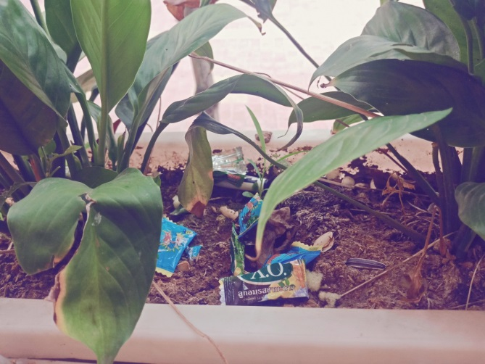

*\* Yêu cầu video thiết kế đảm bảo:*

a. Tẩy xóa những vỏ kẹo trong hình

b. Điều chỉnh màu sắc, ánh sáng của ảnh cho phù hợp

**ĐÁP ÁN**

|  |  |  |  |
| --- | --- | --- | --- |
| **Câu** | **Đề 1** | **Điểm** | **Đề 2** |
| 1 | a. Tạo được video đủ 10 ảnh có nội dung khác nhau (Mỗi ảnh được 0,2đ) | 2,0 | a. Tạo được video đủ 10 ảnh có nội dung khác nhau (Mỗi ảnh được 0,2đ) |
| b. Đặt được tiêu đề phù hợp với chủ đề của phim  - Có chú thích cho từng ảnh hoặc một số hình ảnh. | 1,0  1,0 | b. Đặt được tiêu đề phù hợp với chủ đề của phim  - Có chú thích cho từng ảnh hoặc một số hình ảnh. |
| c. Có âm thanh phù hợp với chủ đề của video. | 0,5 | c. Có âm thanh phù hợp với chủ đề của video. |
| d. Có hiệu ứng chuyển cảnh khi chuyển từ ảnh này sang ảnh khác. | 0,5 | d. Có hiệu ứng chuyển cảnh khi chuyển từ ảnh này sang ảnh khác. |
| 2 | a. Ghép được ảnh cá nhân của mình vào bức ảnh đã cho | 2,0 | a. Ghép được ảnh cá nhân của mình vào bức ảnh đã cho |
| b. Sát nhập được hai lớp ảnh thành một lớp duy nhất | 2,0 | b. Sát nhập được hai lớp ảnh thành một lớp duy nhất |
| c. Hiệu chỉnh màu sắc, ánh sáng cho bức ảnh tự nhiên hơn | 1,0 | c. Hiệu chỉnh màu sắc, ánh sáng cho bức ảnh tự nhiên hơn |

**ĐÁP ÁN**

|  |  |  |
| --- | --- | --- |
| **Câu** | **Nội dung** | **Điểm** |
| 1 | a. Tạo được video đủ 5 ảnh có nội dung khác nhau (Mỗi ảnh được 0,4đ) | 2,0 |
| b. Đặt được tiêu đề phù hợp với chủ đề của phim  - Có chú thích cho từng ảnh hoặc một số hình ảnh. | 1,0  2,0 |
| c. Có âm thanh phù hợp với chủ đề của video. | 1,0 |
| 2 | a. Tẩy xóa được những vỏ kẹo trong hình | 2,0 |
| b. Hiệu chỉnh được màu sắc, ánh sáng phù hợp | 2,0 |

|  |  |
| --- | --- |
| [**thuvienhoclieu.com**](https://thuvienhoclieu.com/)  **ĐỀ 4** | **ĐỀ ÔN TẬP HỌC KỲ II**  **[Môn: Tin học 9](https://thuvienhoclieu.com/tai-lieu-tin-hoc/tin-hoc-lop-9/)** |

**Câu 1 (4 điểm):**  Hãy tạo một bài trình chiếu có các trang chiếu với nội dung như sau:

Ối

Slide 1:

**Chương trình khuyến học**

Slide 2:

**Cùng nhau toả sáng**

* **Người tiêu dùng**

**Đổi lấy quà tặng**

* **Cửa hàng**

**Làm ăn khấm khá**

* **Xã hội**

**Cơ hội học hành cho con em nghèo**



**Sản phẩm cô Gái Hà Lan**

Slide 4:

**Chương trình khuyến học**

**Ngày xưa, Mạc Đỉnh Chi là một học trò nghèo phải bắt dom đóm làm đèn đọc sách, miệt mài sôi kinh nấu sử rồi trở thành vị quan tài ba.**

**Ngày nay, vẫn có nhiều học sinh nghèo hiếu học rất cần mọi người chung tay giúp đỡ.**

**Các loại sữa**

**cô Gái Hà Lan**

**Sữa tươi**

**Sữa đặc**

**Sữa bột**

**Sữa bột**

**Hộp thiếc**

**Sữa bột**

**Hộp giấy**

Slide 3:

**Câu 2 (2) :** Tạo màu nền, định dạng kí tự để có một bài trình chiếu nhìn tổng thể: đẹp, khoa học, sinh động…

**Câu 3 (1,5) :** Thêm hình ảnh để minh họa.

**Câu 4 (2) :** Tạo hiệu ứng chuyển động cho các đối tượng, tạo hiệu ứng chuyển trang chiếu.

**Câu 5 (0,5đ) :** Lưu tên tệp là “**BAIKT2**” vào thư mục **“LOP9...”** ổ đĩa **D**

|  |  |
| --- | --- |
| [**thuvienhoclieu.com**](https://thuvienhoclieu.com/)  **ĐỀ 5** | **ĐỀ ÔN TẬP HỌC KỲ II**  **[Môn: Tin học 9](https://thuvienhoclieu.com/tai-lieu-tin-hoc/tin-hoc-lop-9/)** |

**Câu 1 (4đ) :** Tạo một trình chiếu có các trang chiếu với nội dung như sau :

|  |  |
| --- | --- |
| Slide 1 : | Slide 2 : |
| KÍNH CHÀO CÁC BẠN        **Với sự hoà nhập vào WTO nước ta đã không ngừng ngày một phát triển trên mọi lĩnh vực.** | Máy tính nào hợp với người dùng Việt Nam  Thị trường PC theo chủng loại:  ☺ PC sách tay 3%  ☺ PC tự lắp ráp 70%  ☺ PC có thương hiệu 27% |

|  |  |
| --- | --- |
| Slide 3 : | Slide 4 : |
| j0285750Số lượng phân phối tại Việt Nam    **Năm TSố PC3% PC70% PC27%**  **2004 1050 40 850 160**  **2005 3050 250 2000 800**  **2006 5000 1000 3000 1000**  **2007 8000 2500 4000 1500**  **2008 10000 3000 5000 2000**      **Câu 2 (2đ):** Tạo màu nền, định dạng kí tự để có một bài trình chiếu nhìn tổng thể: đẹp, khoa học, sinh động…  **Câu 3 (1,5đ) :** Thêm hình ảnh để minh họa.  **Câu 4 (2đ) :** Tạo hiệu ứng chuyển động cho các đối tượng, tạo hiệu ứng chuyển trang chiếu.  **Câu 5 (0,5đ):** Lưu tên File **“BAIKT2”** vào thư mục **“LOP 9…”** vào ổ đĩa **D** | **Dự báo lượng sản phẩm** |

|  |  |
| --- | --- |
| [**thuvienhoclieu.com**](https://thuvienhoclieu.com/)  **ĐỀ 6** | **ĐỀ ÔN TẬP HỌC KỲ II**  **[Môn: Tin học 9](https://thuvienhoclieu.com/tai-lieu-tin-hoc/tin-hoc-lop-9/)** |

**I. TRẮC NGHIỆM KHÁCH QUAN: (5.0 điểm)** Chọn phương án đúng nhất

**Câu 1:** Để thực hiện việc chèn bảng biểu vào slide ta phải

|  |  |
| --- | --- |
| A. chọn Table → Insert Table | B. chọn Table → Insert |
| C. chọn Insert → Table | D. chọn Format → Table |

**Câu 2:** Đang thiết kế giáo án điện tử, trước khi thoát khỏi PowerPoint nếu người sử dụng chưa lưu lại tập tin thì máy sẽ hiện một thông báo. Để lưu lại tập tin này ta sẽ kích chuột trái vào nút nào trong bảng thông báo này?

|  |  |  |  |
| --- | --- | --- | --- |
| A. Nút Yes | B. Nút No | C. Nút Cancel | D. Nút Save |

**Câu 3:** Để định dạng dòng chữ "Nét chữ nết người" thành "Nét chữ nết người" (kiểu chữ đậm, nghiêng, gạch dưới), toàn bộ các thao tác phải thực hiện là:

A. Đưa con trỏ văn bản vào giữa dòng chữ đó, nhấn Ctrl + U, Ctrl + I và Ctrl + B

B. Đưa con trỏ văn bản vào cuối dòng chữ đó, nhấn Ctrl + B, Ctrl + U và Ctrl + I

C. Chọn dòng chữ đó, nhấn Ctrl + U, Ctrl + I và Ctrl + B

D. Nhấn Ctrl + U, Ctrl + I và Ctrl + B

**Câu 4:** Để chọn màu nền hoặc hình ảnh cho trang chiếu ta thực hiện:

|  |  |
| --- | --- |
| A. Vào bảng chọn Format\Background | B. Vào bảng chọn Format\Slide Design |
| C. Vào bảng chọn Format\Slide Layout | D. Kích biểu tượng Fill Color |

**Câu 5:** Thực hiện thao tác chọn Slide Show -> Custom Animation là để

A. tạo hiệu ứng động cho một đối tượng trong slide

B. tạo hiệu ứng chuyển trang cho các slide trong bài trình diễn

C. đưa hình ảnh hoặc âm thanh vào bài trình diễn

D. định dạng cách bố trí các khối văn bản, hình ảnh, đồ thị ... cho một slide

**Câu 6:** Sau khi đã chọn một số đối tượng trên slide hiện hành, nhấn tổ hợp phím nào sau đây sẽ làm mất đi các đối tượng đó?

|  |  |  |  |
| --- | --- | --- | --- |
| A. Alt + X | B. Shift + X | C. Ctrl + X | D. Ctrl + Shift + X |

**Câu 7:** Để chuyển một hình ảnh được chọn xuống bên dưới ta thực hiện nháy chuột phải lên hình ảnh chọn Order. Sau đó chọn:

|  |  |  |  |
| --- | --- | --- | --- |
| A. Bring Forward. | B. Send to Back. | C. Bring to Front. | D. Send Backward. |

**Câu 8:** Muốn dùng một hình ảnh nào đó đã có trong đĩa để làm nền cho các slide trong giáo án điện tử, sau khi chọn Format -> Background -> Fill Effects ta chọn

|  |  |  |  |
| --- | --- | --- | --- |
| A. Picture | B. Texture | C. Pattern | D. Gradient |

**Câu 9:** Thao tác để chèn hình ảnh có sẵn vào trang chiếu:

|  |  |
| --- | --- |
| A. Insert → Picture → Clip art | B. Insert → Picture → From File |
| C. Insert → Picture | D. Insert → Clip art |

**Câu 10:** Sau khi đã thiết kế xong bài trình diễn, cách làm nào sau đây không phải để trình chiếu ngay bài trình diễn đó?

|  |  |
| --- | --- |
| A. Chọn Slide Show -> Custom Show | B. Chọn Slide Show -> View Show |
| C. Chọn View -> Slide Show | D. Nhấn phím F5 |

**Câu 11:** Các bước tạo hiệu ứng động tùy biến cho đối tượng:

A. Mở bảng chọn Slide Show → Animation Schemes… Nháy chọn hiệu ứng thích hợp

B. Chọn các trang chiếu. Mở bảng chọn Slide Show → Animation Schemes…Nháy chọn hiệu ứng thích hợp

C. Chọn các trang chiếu. Mở bảng chọn Slide Show → Slide Transition… Nháy chọn hiệu ứng thích hợp

D. Chọn các trang chiếu. Mở bảng chọn Slide Show → View… Nháy chọn hiệu ứng thích hợp

**Câu 12:** Để tạo hiệu ứng chuyển cho các trang chiếu, ta chọn:

|  |  |
| --- | --- |
| A. Slide Show → Animation Schemes | B. View → Slide Layout |
| C. Insert → Picture → From File | D. Slide Show → Slide Transition |

**Câu 13:** Để tạo hiệu ứng động có sẵn cho các đối tượng trên trang chiếu ta thực hiện theo trình tự nào?

A. Mở bảng chọn Slide Show → Slide Transition

B. Mở bảng chọn Slide Show → View Show

C. Mở bảng chọn Format → Slide Layout

D. Mở bảng chọn Slide Show → Animation Schemes

**Câu 14:** Thao tác chọn File -> Close dùng để

|  |  |
| --- | --- |
| A. lưu tập tin hiện tại | B. mở một tập tin nào đó |
| C. đóng tập tin hiện tại | D. thoát khỏi Powerpoint |

**Câu 15:** Nên sử dụng các hiệu ứng động ở mức độ:

|  |  |
| --- | --- |
| A. Càng nhiều càng tốt | B. Mỗi nội dung nên tạo nhiều hiệu ứng |
| C. Mức độ vừa phải | D. Không nên tạo hiệu ứng động |

**II. TRẮC NGHIỆM TỰ LUẬN: (5.0 điểm)**

**Câu 1**: **(2 điểm)** Lợi ích của việc tạo bài trình chiếu dựa trên một mẫu có sẵn là gì?

**Câu 2:** **(2 điểm)** Hãy nêu những ưu điểm khi làm việc với bài trình chiếu trong chế độ hiển thị sắp xếp các trang chiếu.

**Câu 3: (1 điểm)** Hãy nêu một số điểm cần tránh khi tạo nội dung cho bài trình chiếu.

*-----------HẾT-----------*

**ĐÁP ÁN**

**I. TRẮC NGHIỆM KHÁCH QUAN: (5 điểm)** *(Mỗi câu đúng 0,33 điểm, 2 câu đúng 0,7 điểm, 3 câu đúng làm tròn 1 điểm)*

|  |  |  |  |  |  |  |  |  |  |  |  |  |  |  |  |
| --- | --- | --- | --- | --- | --- | --- | --- | --- | --- | --- | --- | --- | --- | --- | --- |
| **Câu** | **1** | **2** | **3** | **4** | **5** | **6** | **7** | **8** | **9** | **10** | **11** | **12** | **13** | **14** | **15** |
| **Đáp án** | **C** | **A** | **C** | **A** | **A** | **C** | **C** | **A** | **B** | **A** | **B** | **D** | **D** | **C** | **C** |

**II. TRẮC NGHIỆM TỰ LUẬN: (5 điểm)**

|  |  |  |
| --- | --- | --- |
| **Câu** | **Nội dung yêu cầu** | **Điểm** |
| **1** | Lợi ích của việc tạo bài trình chiếu dựa trên một mẫu có sẵn là:  - Giúp dễ dàng tạo các bài trình chiếu hấp dẫn.  - Màu sắc trên trang chiếu được phối hợp một cách chuyên nghiệp. | **1**  **1** |
| **2** | Những ưu điểm khi làm việc với bài trình chiếu trong chế độ hiển thị sắp xếp các trang chiếu là:  - Có thể nhìn được toàn bộ các trang chiếu của bài trình chiếu.  - Có thể thực hiện các thao tác sao chép hoặc di chuyển nhanh với các trang chiếu. | 1  1 |
| **3** | Một số điểm cần tránh khi tạo nội dung cho bài trình chiếu là:  - Các lỗi chính tả.  - Cỡ chữ được sử dụng quá nhỏ.  - Quá nhiều nội dung văn bản trên một trang chiếu.  - Màu nền và màu chữ khó phân biệt.  - Quá nhiều hình ảnh trên một trang chiếu (nên đặt tối đa 4 hình ảnh trên 1 trang chiếu). | 0.25  0.25  0.25  0.25 |